<http://blog.csdn.net/liu7183296/article/details/13015969>

一、VisualSVN Server的配置和使用方法【服务器端】

安装好VisualSVN Server后【安装过程看[这里](http://www.cnblogs.com/ttzhang/archive/2008/11/03/1325102.html)】，运行VisualSVN Server Manger，下面是启动界面：

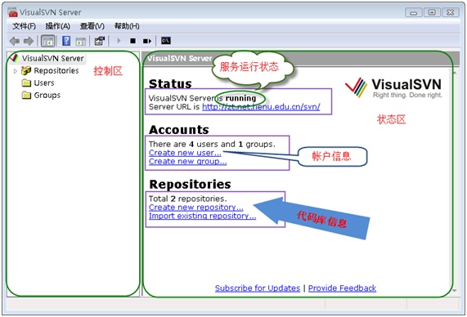

好的，下面我来添加一个代码库【Repository】，如下图：

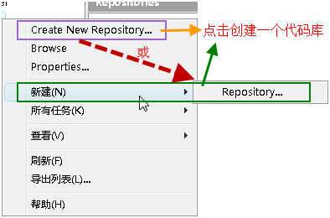

按上图所示，创建新的代码库，在下图所示的文本框中输入代码库名称：

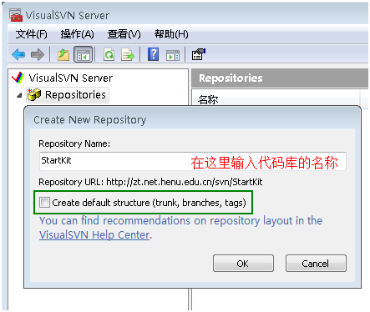

注意：上图中的CheckBox如果选中，则在代码库StartKit下面会创建trunk、branches、tags三个子目录；不选中，则只创建空的代码库StartKit。

点击OK按钮，代码库就创建成功了。

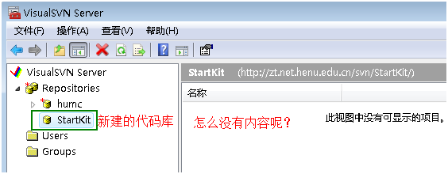

创建完代码库后，没有任何内容在里面。我会在这个教程的第二部分说明如何迁入源代码。

下面，我们开始安全性设置，在左侧的Users上点击右键：

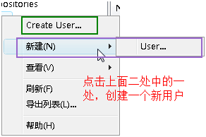

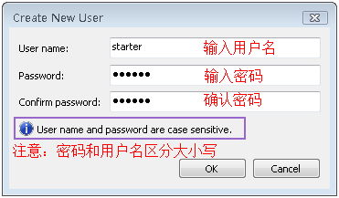

输入上面的信息，点击OK，我们就创建一个用户了。按照上面的过程，分别添加用户Developer1、tester1、manager1，好了，我们开始添加这些用户到我们刚才创建的项目里：

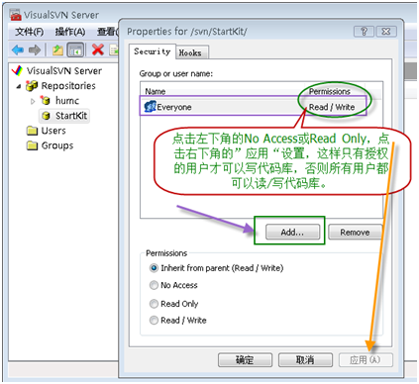

点击上图中的"Add..."按钮，在下图中选择我们刚才添加的用户,点击OK按钮：

说明：大家可能注意到了下图中的Groups，是的，你也可以先创建组，把用户添加到各个组中，然后对组进行授权，操作比较简单，在此略过。

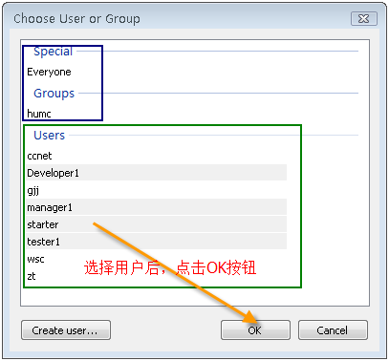

按照下图所示，分别对用户【或组】进行授权：

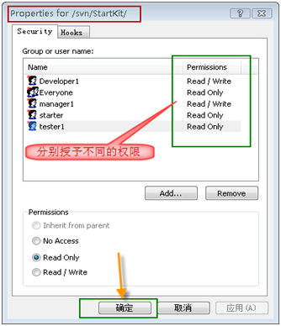

点击"确定"按钮，上面的用户就具有了访问StartKit代码库的不同权限。

因为用户starter在团队中是新来者，不希望他向代码库中提交新代码，所以他只能读取代码库中的代码，不能提交代码。tester1是[**测试**](http://lib.csdn.net/base/softwaretest)人员，不负责代码编写，所以也是只读权限。而Developer1和manager1是开发人员和项目经理，自然具有读、写的权限。

在实际的项目开发过程中，Developer和tester往往不可能只有一个人，这时候使用组来授权更加方便，这个大家可以自己练习一下。

二、TotoiseSVN的基本使用方法

在 [项目管理实践教程一、工欲善其事，必先利其器【Basic Tools】](http://www.cnblogs.com/ttzhang/archive/2008/11/03/1325102.html)中，我已经讲解了怎样安装TortoiseSVN。在上面的讲解中已经讲了怎么使用VisualSVN Server了，今天我要讲的是，TortoiseSVN的简单使用方法。

一、签入源代码到SVN服务器

假如我们使用Visual Studio在文件夹StartKit中创建了一个项目，我们要把这个项目的源代码签入到SVN Server上的代码库中里，首先右键点击StartKit文件夹，这时候的右键菜单如下图所示：

图2-2-1

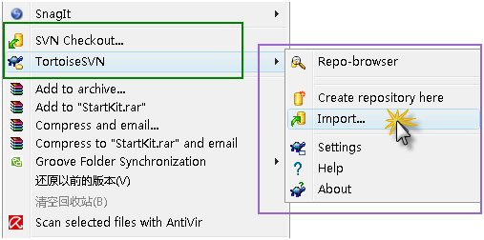

点击Import，弹出下面的窗体，其中[http://zt.net.henu.edu.cn](http://zt.net.henu.edu.cn/) 是服务器名，svn是代码仓库的根目录，StartKit是我们在上个教程中添加的一个代码库：

说明：左下角的CheckBox，在第一次签入源代码时没有用，但是，在以后你提交代码的时候是非常有用的。

图2-2-2

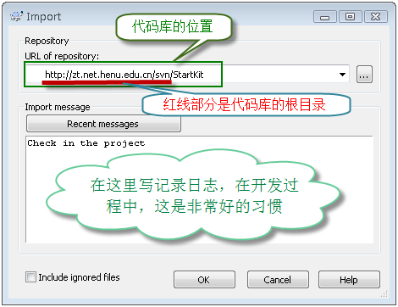

点击OK按钮，会弹出下面的窗体，要求输入凭据：

图2-2-3

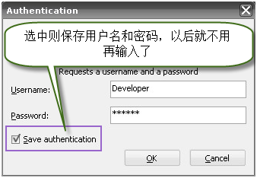

在上面的窗体中输入用户名和密码，点击OK按钮：

图2-2-4

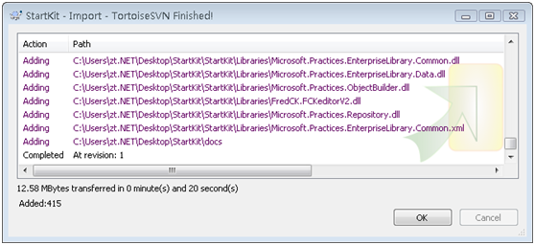

如上图所示，好了，源代码已经成功签入SVN服务器了。这时候团队成员就可以迁出SVN服务器上的源代码到自己的机器了。

二、签出源代码到本机

在本机创建文件夹StartKit，右键点击Checkout，弹出如下图的窗体：

图2-2-5

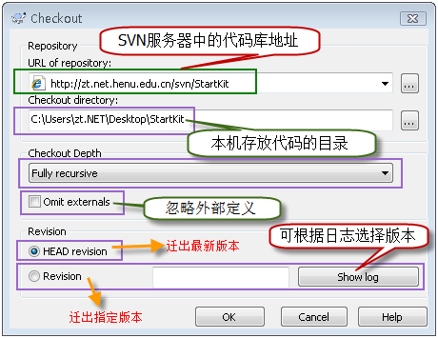

在上图中URL of Repository：下的文本框中输入svn server中的代码库的地址，其他默认，点击OK按钮,就开始签出源代码了。

说明：上图中的Checkout Depth，有4个选项，分别是迁出全部、只签出下一级子目录和文件、只签出文件、只签出空项目，默认的是第一项。上面的例子中，我们也可以使用web的方式访问代码库，在浏览器中输入<http://zt.net.henu.edu.cn/svn/StartKit/>

这时候也会弹出对话框，要求输入用户名和密码，通过验证后即可浏览代码库中的内容。

搞定！源代码已经成功签出到刚才新建的StartKit目录中。

打开StartKit目录，可以看到如下图的文件夹结构：

图2-2-5

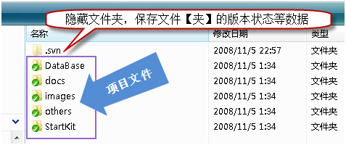

一旦你对文件或文件夹做了任何修改，那么文件或文件夹的显示图片机会发生变化。下图中我修改了其中的二个文件：

图2-2-7

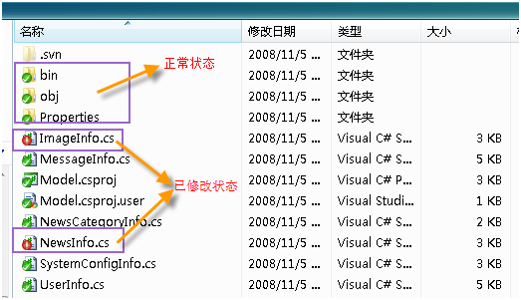

大家看一下不同状态所对应的图片：

图2-2-8

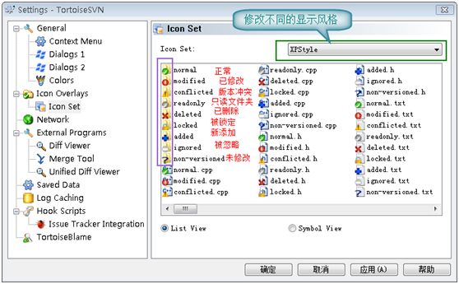

我们已经知道怎么将源代码签入到SVN服务器，怎么从服务器签出代码到本机，也简单了解了不同状态所对应的图案啦。

三、提交修改过的文件到SVN服务器

上面的图2-2-7中，我修改了位于Model文件中的二个文件ImageInfo.cs和NewsInfo.cs，下面演示如何提交到SVN服务器。

注意：提交源代码到服务器时，一定确保本机的代码是最新版本，否则可能提交失败，或者造成版本冲突。

在Model文件夹上点击右键或在Model文件下的空白处点击右键，点击SVN Commit…弹出下面的窗体：

图2-2-9

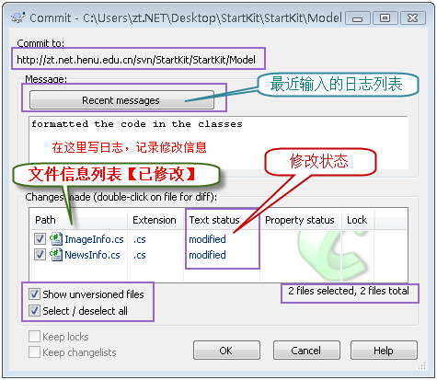

点击OK按钮后，弹出如下图的窗体：

图2-2-10

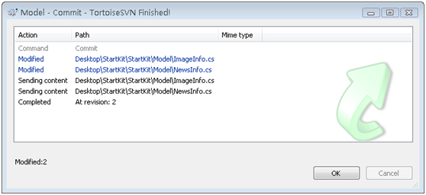

四、添加新文件到SVN服务器

我们在Model文件下添加一个新的类文件UserInfo.cs，在Model文件下的空白处点击右键，点击SVN Commit…，和上面讲的提交修改过的文件到SVN服务器一样，就可以了。

另外也可以在文件UserInfo.cs上点击右键，点击TortoiseSVN=>>Add，弹出如下图的窗体：

图2-2-11

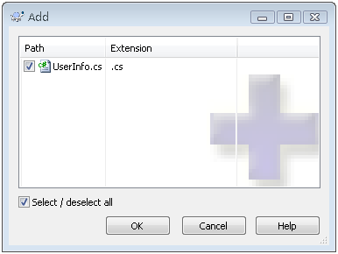

选中UserInfo.cs文件，点击OK按钮，这样并没有将这个文件提交到SVN服务器，只是将这个文件标记为源代码库库中的文件，并将其状态置为修改状态。之后，我们要再SVN Commit这个文件一次，才可以将其真正提交到SVN服务器上的代码库中。

上面讲是添加文件，实际上，添加文件夹的步骤也是一样的，这里就不说了。